Zentrische Streckung

Zentrische Streckung

Die „Zentrische Streckung“ ist eine Abbildung, mit der Vergrößerungen und Verkleinerungen von Figuren konstruktiv und rechnerisch erfasst werden können. Sie wird folgendermaßen festgelegt:

1) Ein beliebiger Punkt Z der Zeichenebene wird als "Streckungszentrum" (oder kurz "Zentrum"),  
eine Zahl k ≠ 0 als Streckungsfaktor definiert.  
  
Kurzschreibweise: P P'

Z; k

2) Abbildungen mit der zentrischen Streckung werden mit folgender Abbildungsvorschrift konstruiert:

* Das Zentrum Z, der Urpunkt P und der Bildpunkt P' liegen auf einer Geraden
* 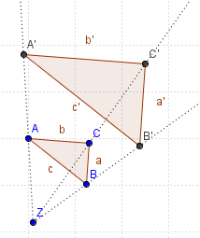Für jede Bildstrecke $\overline{ZP^{'}}$ gilt: $\overline{ZP^{'}}= \left|k\right|∙\overline{ZP}$
* Für k > 0 liegen der Urpunkt P und der Bildpunkt P' auf derselben Seite des Zentrums Z
* Für k < 0 liegen der Urpunkt P und der Bildpunkt P' auf verschiedenen Seiten des Zentrums Z

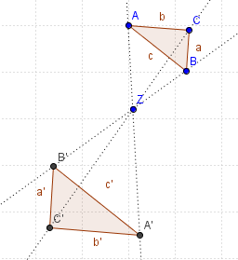

Eigenschaften der zentrischen Streckung

Aus der Abbildungsvorschrift der zentrischen Streckung ergeben sich folgende Eigenschaften:

1) Jeder Bildpunkt wird mit der Abbildung P'  P wieder zurück auf den Urpunkt abgebildet.

2) Das Zentrum Z ist der einzige Fixpunkt, alle Geraden durch das Zentrum Z sind Fixgeraden.

3) Geraden, die nicht durch das Zentrum Z verlaufen, sind zu ihren Bildgeraden parallel (entsprechendes gilt für Halbgeraden und Strecken).

4) Alle Strecken [AB] werden auf Bildstrecken [A'B'] mit |k| - facher Länge abgebildet.

5) Die zentrische Streckung ist nicht längentreu und nicht flächentreu und daher keine Kongruenzabbildung

6) Die zentrische Streckung ist winkeltreu, kreistreu und geradentreu.

7) Die zentrische Streckung ist teilverhältnistreu.

8) Für die Maße abgebildeter Flächen gilt: A' = k ² · A